Министерство образования Республики Беларусь

Учреждение образования

БЕЛОРУССКИЙ ГОСУДАРСТВЕННЫЙ УНИВЕРСИТЕТ

ИНФОРМАТИКИ И РАДИОЭЛЕКТРОНИКИ

Факультет инфокоммуникаций

Кафедра защиты информации

Лабораторная работа № 6

«Протоколы маршрутизации RIPng и EIGRP»

Шифр: 173

Проверила:

Белоусова Е.С.

Выполнила:

ст. гр. 961401

Савченко Е.А.

­

Минск 2021

***Цель:*** *изучить отличие применение протоколов RIP и EIGRP для IPv4 и IPv6 сетей, овладеть навыками настройки протоколов RIPng и EIGRP на маршрутизаторах.*

**Ход работы**

RIPng

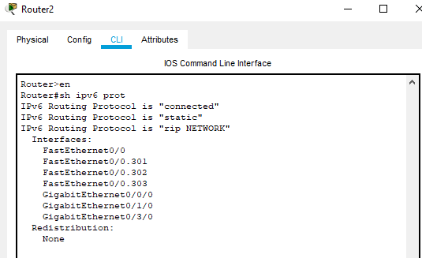

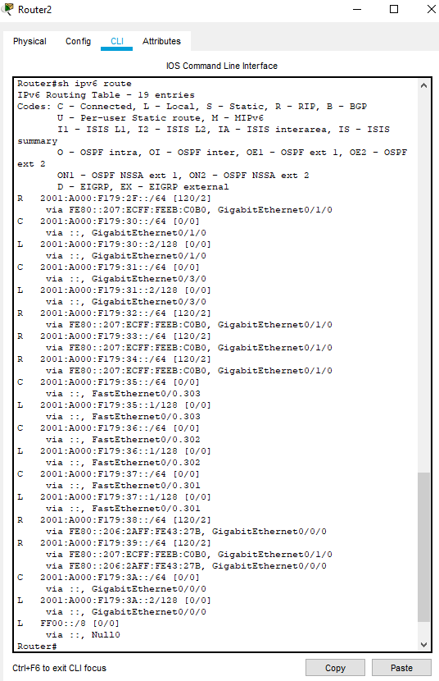

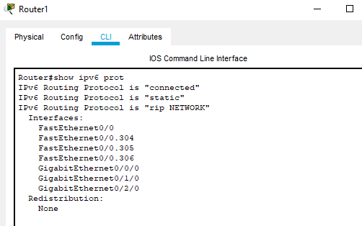

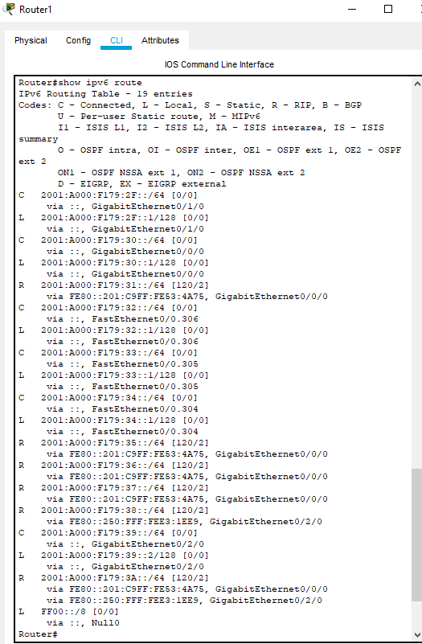

EIGRP

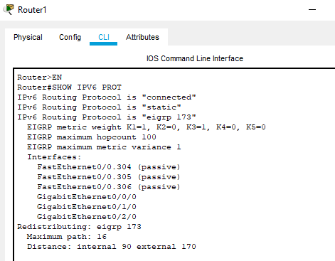

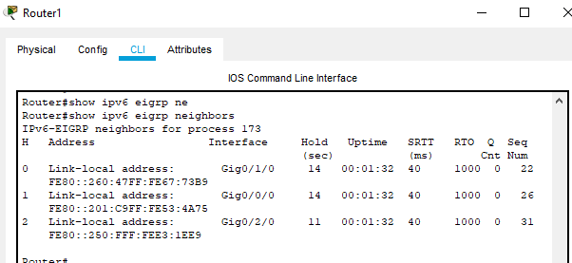

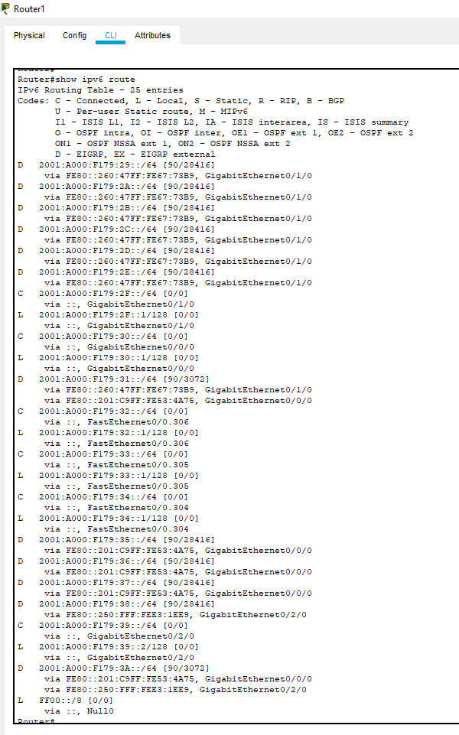

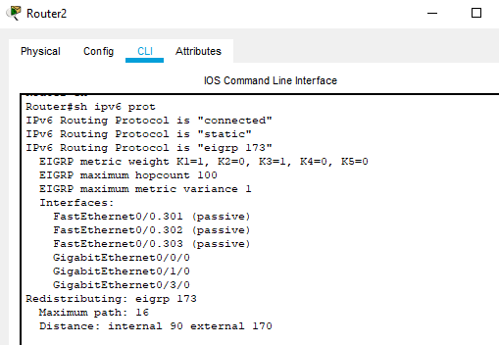

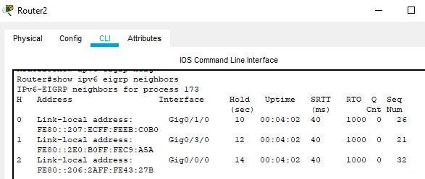

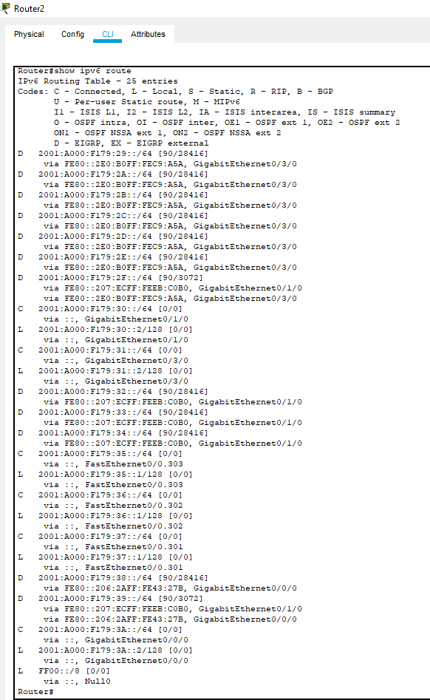

**Вывод:**

В данной лабораторной работе было рассмотрено два протокола маршрутизации : RIPng, EIGRP. В отличие от рассмотренного в прошлых лабораторных RIPv2, протокол RIPng активируется через интерфейс, а не в режиме конфигурации маршрутизатора. Фактически, в протоколе RIPng недоступна команда network сетевой_адрес. Вместо неё можно использовать команду конфигурации интерфейса ipv6 rip имя_домена enable. Процедура передачи маршрута по умолчанию по сети в протоколе RIPng идентична аналогичной процедуре в протоколе RIPv2. Для работы протокола EIGRP в сети IPv6 необходимо задать идентификатор маршрутизатора, прежде чем протокол будет активизирован. Как и при настройке конфигурации протокола RIPng в сети IPv6, конфигурация EIGRP определяется применительно к интерфейсам, которые должны участвовать в процессе EIGRP.